MỤC LỤC
MỤC LỤC 1
MỞ ĐẦU 2
CHƯƠNG I: TỔNG QUAN VỀ DOTNETNUKE 4
I. Giới thiệu về DotNetNuke 4
1. Hệ thống DotNetNuke là gì ? 4
2. Đặc tính nổi bật của DotNetNuke (DNN) 4
3. So sánh DotNetNuke với các hệ thống quản trị nội dung khác 6
3.1. Ưu điểm: 6
3.2. Nhược điểm 6
II. Kiến trúc hệ thống DotNetNuke 6
1. Tầng truy xuất dữ liệu: Data Access Layer (DAL) 7
2. Tầng quy trình xử lý dữ liệu: Business Logic Layer (BLL) 7
3. Tầng trình diễn thông tin: Presetation layer (UI) 7
III. Chuẩn bị môi trường phát triển 8
1. Dowload hệ thống DotNetNuke 8
2. Dowload MS SQL Express 2012 8
3. Cài đặt Internet Information Services (IIS 7) 8
4. Dowload phiên bản Microsoft Visual Studio 2012 8
5. Dowload Christoc’s DotNetNuke Module Development Template 8
IV. Cài đặt hệ thống DotNetNuke 8
1. Giải nén 8
2. Tạo cơ sở dữ liệu để lưu trữ nội dung website DotNetNuke 8
3. Thiết lập quyền hạn 9
4. Cấu hình DotNetNuke lên IIS7 (Internet Information Service 7) 10
5. Cài đặt hệ thống DotNetNuke trên localhost 10
CHƯƠNG II: QUẢN TRỊ VÀ CÀI ĐẶT CÁC TIỆN ÍCH MỞ RỘNG TRONG DOTNETNUKE 13
I. Quản trị Dotnetnuke 13
1. Trang và cách tạo trang 13
1.1. Tổng quan về trang 13
1.2. Tạo một trang mới 14
1.3. Xóa trang và phục hồi trang bị xóa 15
1.4. Phân quyền sử dụng trên trang 16
2. Module 17
2.1. Tổng quan về module 17
2.2. Thêm module vào trang 20
2.3. Xóa module và phục hồi module bị xóa 20
2.4. Di chuyển module 21
II. Cài đặt các tiện ích mở rộng 23
CHƯƠNG III: QUÁ TRÌNH PHÁT TRIỂN MODULE TRONG DOTNETNUKE 24
I. Cài đặt môi trường phát triển 24
II. Tạo dự án mới trên Visual Studio 24
III. Kiến trúc module 24
CHƯƠNG IV: PHÁT TRIỂN MODULE QUẢN LÝ BÀI VIẾT ĐƠN GIẢN 26
I. Giới thiệu 26
II. Quá trình phát triển module hiển thị nội dung 26
1. Tạo module mới 26
2. Các bước thiết kế trong module 26
2.1. Tạo cơ sở dữ liệu cho module 26
2.2. Khai báo các phương thức trong tầng nhiệm vụ (Business Logic Layer) 27
2.3. Lập trình giao diện 29
3. Đóng gói và cài đặt module lên DotNetNuke 34
a. Đóng gói module 34
b. Cài đặt module lên hệ thống DotNetNuke 35
4. Quản trị module và giao diện hiển thị nội dung bài viết 35
4.1. Quản trị module 35
4.2. Giao diện hiển thị nội dung bài viết 37
KẾT LUẬN 38
TÀI LIỆU THAM KHẢO 39

MỞ ĐẦU
DotNetNuke là một hệ thống quản trị nội dung (Content Manager System) được phát triển trên nền tảng .NET hỗ trợ các công cụ giúp người dùng cấu hình và quản trị website một cách dễ dàng được các cơ quan, tổ chức hay công ty sử dụng để triển khai các dự án như: cổng thông tin điện tử, website thương mại phổ biến nhất hiện nay.
Trong đề tài sau đây, tôi sẽ trình bày một số nội dung tìm hiểu về hệ thống mã nguồn mở DotNetNuke và phát triển module quản lý bài viết đơn giản hỗ trợ tùy chọn hiển thị dữ liệu dưới nhiều dạng khác nhau, để từ đó:
- Hiểu được các tính năng, cách thức hoạt động của hệ thống DotNetNuke và các kỹ thuật cài đặt liên quan.
- Quản trị và cài đặt các tiện ích mở rộng trong DotNetNuke.
- Nắm rõ quá trình xây dựng và thiết kế để phát triển module trong DotNetNuke.
Qua quá trình tìm hiểu, sẽ giúp tôi tiếp cận và bổ sung được nhiều kiến thức mới về kỹ thuật lập trình website với hệ thống mã nguồn mở DotNetNuke. Hiểu rõ được quá trình phát triển để thiết kế một module, cố gắng hoàn thiện kỹ năng lập trình của mình để có thể thích ứng với các công cụ và ngôn ngữ lập trình mới đang ngày càng phát triển.

CHƯƠNG I: TỔNG QUAN VỀ DOTNETNUKE

Giới thiệu về DotNetNuke

Hệ thống DotNetNuke là gì ?
DotNetNuke là một hệ thống quản trị nội dung mã nguồn mở viết bằng ngôn ngữ lập trình VB.NET, C# trên nền tảng ASP.NET. Đây là một hệ thống mở, tùy biến dựa trên Skin và Module. DotNetNuke có thể được sử dụng để tạo các trang web cộng đồng một cách dễ dàng và nhanh chóng. DNN được đánh giá là một sản phẩm mã nguồn mở đứng đầu thế giới hiện đang được sử dụng bởi hàng nghìn tổ chức trên thế giới.
DotNetNuke được xây dựng trên nền công nghệ .NET, hệ quản trị cơ sở dữ liệu có thể là MS SQL Server hoặc Oracle. .Net là công nghệ phát triển Web do Microsoft xây dựng, và là công nghệ phát triển các ứng dụng Web thương mại phổ biến nhất hiện nay. Đây là công nghệ mũi nhọn của Microsoft và có nhiều ưu điểm nổi bật. Ngoài ra, việc phát triển Web theo công nghệ này giúp bạn tránh được những rủi ro về nhân lực trong phát triển tiếp theo và chỉnh sửa hệ thống vì lập trình với .NET là rất phổ biến hiện nay.

Đặc tính nổi bật của DotNetNuke (DNN)
Đa năng: DNN là một cơ sở hạ tầng lý tưởng của ứng dụng Portal để xây dựng và triển khai các dự án như cổng thông tin thương mại điện tử, cổng thông tin chính phủ điện tử, cổng thông tin cộng tác trong một tổ chức.
Thân thiện: DNN được thiết kế để giúp người quản trị dễ dàng cấu hình và quản trị mọi chức năng ứng dụng cổng thông tin điện tử. Các biểu tượng, trợ giúp, giao diện, cho phép thao tác rất dễ dàng.
Tính mở của hệ thống: Kết cấu các tính năng của DNN dựa trên khả năng cho phép cài đặt các module chức năng (Module installtion) vào bên trong phần mềm khung (Plug- in). Những module chức năng này hoặc là những module do nhà lập trình tự phát triển (thường là các module cơ bản nhất) hoặc là những module do nhà lập trình tự phát triển (thường là các module chuyên dùng, được xây dựng theo mục đích xử lý, thông tin đặc thù hoặc những yêu cầu quản lý thông tin mang tính chuyên nghiệp hơn so với những module miễn phí). Đặc tính Plug-in này cho phép các tổ chức mở rộng không giới hạn các tính năng mới theo yêu cầu của người sử dụng và không hề làm ảnh hưởng đến các chức năng đang hoạt động, không hề làm gián đoạn sự vận hành liên tục của Portal.
Thêm vào đó, kiến trúc DNN cũng cho phép tạo lập nhiều Portal trên cùng một bộ phần mềm cài đặt. Người quản trị có thể quản lý một hay nhiều Portal khác nhau với những tính năng và giao diện khác nhau. Mỗi Portal con này có hệ thống người sử dụng riêng, bao gồm cả người quản trị, và có giao diện, ngôn ngữ trình bày riêng.
Giàu tính năng: DNN được xây dựng cùng với nhiều tính năng mạnh mẽ, quản trị, thiết kế, nội dung, bảo mật và người dùng được quản lý sửa đổi dễ dàng qua các công cụ này.
Giao diện tuỳ biến: DNN được thiết kế với kiến trúc sử dụng Skin (giao diện bên ngoài) cho phép tách biệt nội dung và giao diện. Kiến trúc này cho phép người thiết kế giao diện có khả năng làm việc độc lập với quá trình phát triển và chỉ đòi hỏi về kiến thức HTML cùng với kiến thức thiết kế Skin của DNN. Chỉ cần người quản trị thực hiện thay đổi Skin của hệ thống sản phẩm Portal đang khai thác ngay lập tức sẽ có giao diện mới. Quá trình thay đổi Skin này đi không hề làm ảnh hưởng đến các chức năng đang hoạt động, không hề làm gián đoạn sự vận hành liên tục của Portal.
Được hỗ trợ tốt: DNN được hỗ trợ bởi rất nhiều tổ chức/cá nhân phát triển phần mềm trên thế giới. Trong các diễn đàn trực tuyến, các cổng thông tin, mạng lưới công ty chuyên nghiệp về DNN, việc hỗ trợ kỹ thuật cho DNN là khá dễ dàng và thuận tiện.
Dễ cài đặt: DNN có thể cài đặt và chạy chỉ trong vòng vài chục phút. Một trong những điểm mạnh của DNN là khả năng xây dựng một Portal thông qua những Template sẵn có.
Đa ngôn ngữ hay khả năng bản địa hoá: Trong thiết kế DNN đã hướng đến việc hỗ trợ đa ngôn ngữ qua cơ chế Language Packs của hệ thống. Cơ chế này mang lại khả năng bản địa hoá các module của DNN và của cả chính phần mềm khung. Nói một cách khác, DNN cung cấp công cụ để dịch ứng các thuật ngữ từ ngôn ngữ này sang ngôn ngữ khác dễ dàng nhanh chóng.
Mã nguồn mở: DNN được cung cấp miễn phí, là phần mềm mã nguồn mở, và cấp phép cam kết BSD chuẩn. Nó cho phép các cá nhân làm bất kỳ việc gì họ muốn với nền ứng dụng, cả thương mại lẫn phi thương mại, với yêu cầu đơn giản là ghi nhận công lao của cộng đồng thực hiện dự án DNN.
Được tín nhiệm: DNN là một thương hiệu nổi tiếng và được tôn trọng trong cộng đồng mã nguồn mở. Với hơn 390.000 thành viên và một đội ngũ lập trình tài năng, DNN liên tục phát triển sản phẩm dựa trên sự phản hồi, ứng dụng thực tế và sự tham gia của người dùng.

So sánh DotNetNuke với các hệ thống quản trị nội dung khác

Ưu điểm:
Được phát triển trên nền tảng .NET của Microsoft, có IDE mạnh (visual studio) có thể debug dễ dàng hơn (so với PHP không có công cụ debug chuyên nghiệp).
So với hệ thống quản trị nội dung của Java thì tốc độ có phần nhanh hơn, do Java phải biên dịch ra bytecode khi biên dịch.
Cung cấp một framework gần như hoàn chỉnh, có nhiều module được tích hợp sẵn, có thể sử dụng ngay.
Chúng ta có thể modify framework để phù hợp với yêu cầu mà không phải viết lại từ đầu.
Mã nguồn mở đang được cộng đồng lớn phát triển.

Nhược điểm
DotNetNuke không được hỗ trợ đa nền tảng mà chỉ chạy trên nền Window. Ngoài ra, DNN cũng còn một số nhược điểm khác. Một số người dùng gặp khó khăn trong việc phát triển giao diện Skin không dùng bảng ( tableless) hợp chuẩn. Giao diện và nhân của hệ thống sử dụng layout dựa trên bảng và các đặc tả kiểu văn bản (Document Type Declaration) được lập trình gắn với nhân hệ thống. Vì thế, trong trường hợp đòi hỏi giao diện tuân theo chuẩn XHTML thì phải làm việc với nhân của hệ thống.

Kiến trúc hệ thống DotNetNuke
Kiến trúc hệ thống của DNN được phân tầng xử lý dữ liệu rất tường minh, mạng lại khả năng mềm dẻo để lập trình phát triển hệ thống.
Kiến trúc của DotNetNuke cho phép các tầng ứng dụng có thể được bố trí phân tán trên hai server: web server và database server. Web server chịu trách nhiệm trình bày các đối tượng trực quan, các tầng xử lý nghiệp vụ và tầng truy xuất cơ sở dữ liệu. Trong khi đó, database server chỉ chịu trách nhiệm duy nhất là tạo nên một kho lưu trữ dữ liệu mà thôi.

Mô hình tổng quan DotNetNuke
(Architectural OverView)
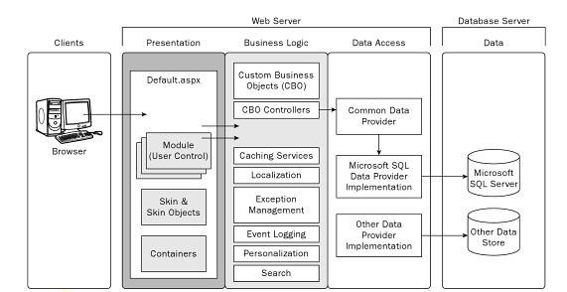

Tầng truy xuất dữ liệu: Data Access Layer (DAL)
- Tầng này bao gồm các phương thức đơn giản để kết nối các CSDL khác nhau (database Engine) với tầng quy trình xử lý dữ liệu.
- Giải pháp này cho phép hệ thống DNN là độc lập với giải pháp tổ chức CSDL bên dưới.
Ví dụ: Microsoft SQL Server 2000/MSDE/Access, mySQL, Oracle,….

Tầng quy trình xử lý dữ liệu: Business Logic Layer (BLL)
- Tầng này bao gồm các phương thức cho phép định nghĩa các quy trình xử lý dữ liệu ở mức logic để bảo đảm rằng dữ liệu được tổ chức quản lý và xử lý mô phỏng, tuân thủ theo các quy định quản lý, xử lý công việc trong hoạt động kinh doanh hằng ngày đang áp dụng tại cơ quan.
- Giải pháp này cho phép xây dựng các quy trình xử lý dữ liệu độc lập với các tổ chức dữ liệu vật lý của hệ thống.

Tầng trình diễn thông tin: Presetation layer (UI)
- Tầng này bao gồm các phương thức tạo lập các cách thức trình diễn thông tin cho người sử dụng, quản lý các vai trò, quyền hạn xử lý thông tin của người sử dụng, quản lý tương tác của hệ thống với người sử dụng.
- Giao tiếp với tầng quy trình xử lý dữ liệu để chuyển yêu cầu thông tin của người sử dụng tới tầng quy trình xử lý, nhận kết quả xử lý và hiển thị cho người sử dụng.

Chuẩn bị môi trường phát triển

Dowload hệ thống DotNetNuke
Link download: http://dotnetnuke.codeplex.com

Dowload MS SQL Express 2012
http://www.microsoft.com/en-us/download/details.aspx?id=29062

Cài đặt Internet Information Services (IIS 7)

Dowload phiên bản Microsoft Visual Studio 2012
http://www.microsoft.com/en-us/download/details.aspx?id=30678

Dowload Christoc’s DotNetNuke Module Development Template
Link download: http://christoctemplate.codeplex.com/

Cài đặt hệ thống DotNetNuke

Giải nén
Giải nén file (*.zip) hệ thống DotNetNuke vào 1 thư mục bất kỳ trên ổ cứng.
Ví dụ: giải nén ở thư mục “D:\Web\DotNetNuke”.

Tạo cơ sở dữ liệu để lưu trữ nội dung website DotNetNuke
- Trong Database name, đặt tên cho CSDL: “DotNetNuke”
- Tạo tài khoản đăng nhập cơ sở dữ liệu:
Thông thường khi cài đặt MS SQL Server, trong quá trình cài đặt sẽ yêu cầu ta chọn hình thức đăng nhập MS SQL Server sau này (Windows Authentication và SQL Server Authentication). Tuy nhiên nếu bạn cài đặt MS Visual Studio (đã bao gồm MS SQL Server) thì bạn sẽ không được yêu cầu chọn hình thức đăng nhập như trên. Quá trình cài đặt MS SQL Server sẽ thiết lập chế độ đăng nhập mặc định là Windows Authentication.
Ta sử dụng tài khoản “sa” để quản lý CSDL được dễ dàng.
Bước 1: Chọn tên Server → Properties → Security → SQL Server and Windows Authentication mode.
Bước 2: Security →Login→sa→Properties. Thiết lập Password cho tài khoản “sa”.
Bước 3: Sau đó chuyển qua thẻ Status và chọn Enable.
Bước 4: Thiết lập đã xong, bây giờ ta sẽ Restart lại MS SQL Server và login với quyền “sa” thành công.

Thiết lập quyền hạn
Cho phép process ASP.NET quyền read/write đối với thư mục giải nén chứa DotNetNuke.
Để thực hiện điều này click lên thư mục bạn đặt DotNetNuke, chọn Properties và chọn tab Sercurity.
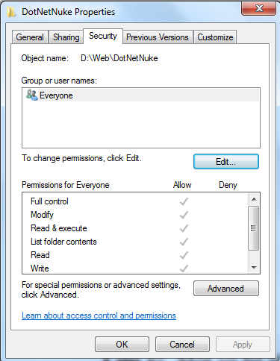
Chọn Edit → Add: IIS AppPool\DefaultAppPool→ Check Names → Modify → Apply→OK
Tiếp tục chọn Add: Network Service→Check Names→Modify→Apply→OK
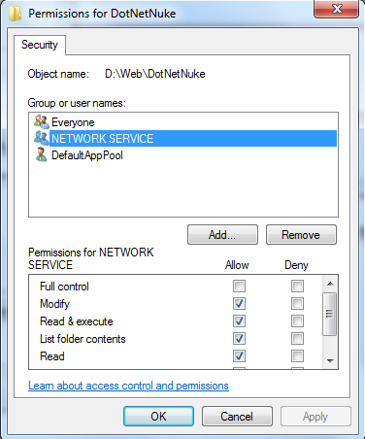

Cấu hình DotNetNuke lên IIS7 (Internet Information Service 7)
Bước 1: Chọn Site→Add Web Site.
Sau đó đặt tên cho Site Name: “DotNetNuke”.
Bước 2: Ở mục Application pool. Chọn Select → ASP.NET 4.0 → OK
Bước 3: Ở mục Physical path chọn đường dẫn tới thư mục chứa DotNetNuke.
Bước 4: Đặt tên cho Hostname “dnndev.me”.
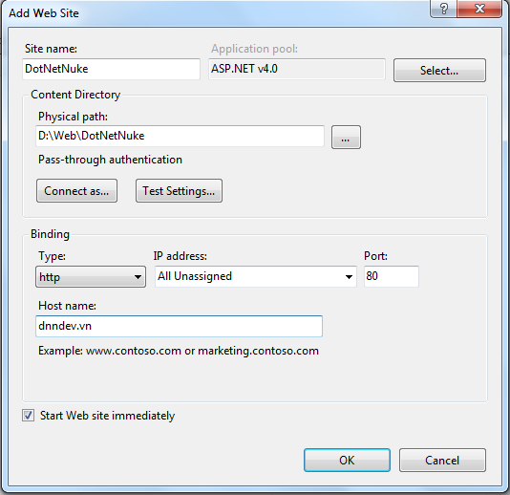

Cài đặt hệ thống DotNetNuke trên localhost
Bước 1: Browse “dnndev.me” trên trình duyệt web.
Bước 2: Xuất hiện trang Installation của DotNetNuke.
Điền đầy đủ thông tin trong trang Installation của DotNetNuke bao gồm các mục: Administrative Information ( Username, Password ), Website Information (Website name, Template, Language), Database Information.
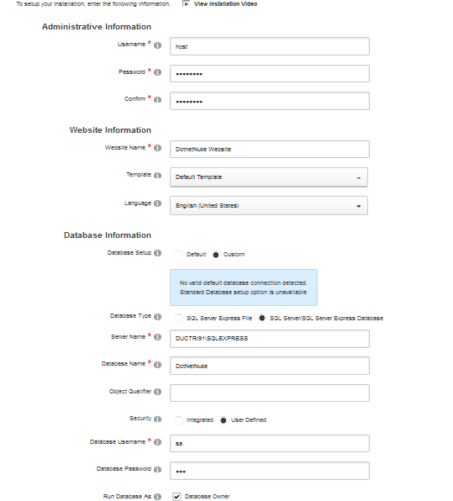
Chú ý: Trong Database Information
- Server Name: Là tên cấu hình Server trong MS SQL Server.
- Database Name: Tên cơ sở dữ liệu sẽ cung cấp cho website DotNetNuke.
- Database Username: Là tên tài khoản quản lý cơ sở dữ liệu trong MS SQL Server.
Ví dụ: Sử dụng tài khoản “sa”.
- Database Password: Mật khẩu tài khoản của Database Username
Bước 3: Continue để tiếp tục cài đặt.
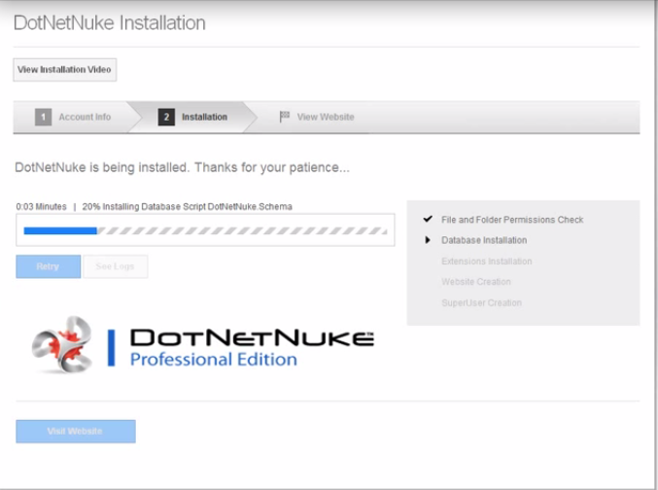
Bước 4: Cài đặt thành công DotNetNuke.
Visit Website để vào trang quản trị DotNetNuke như hình sau:
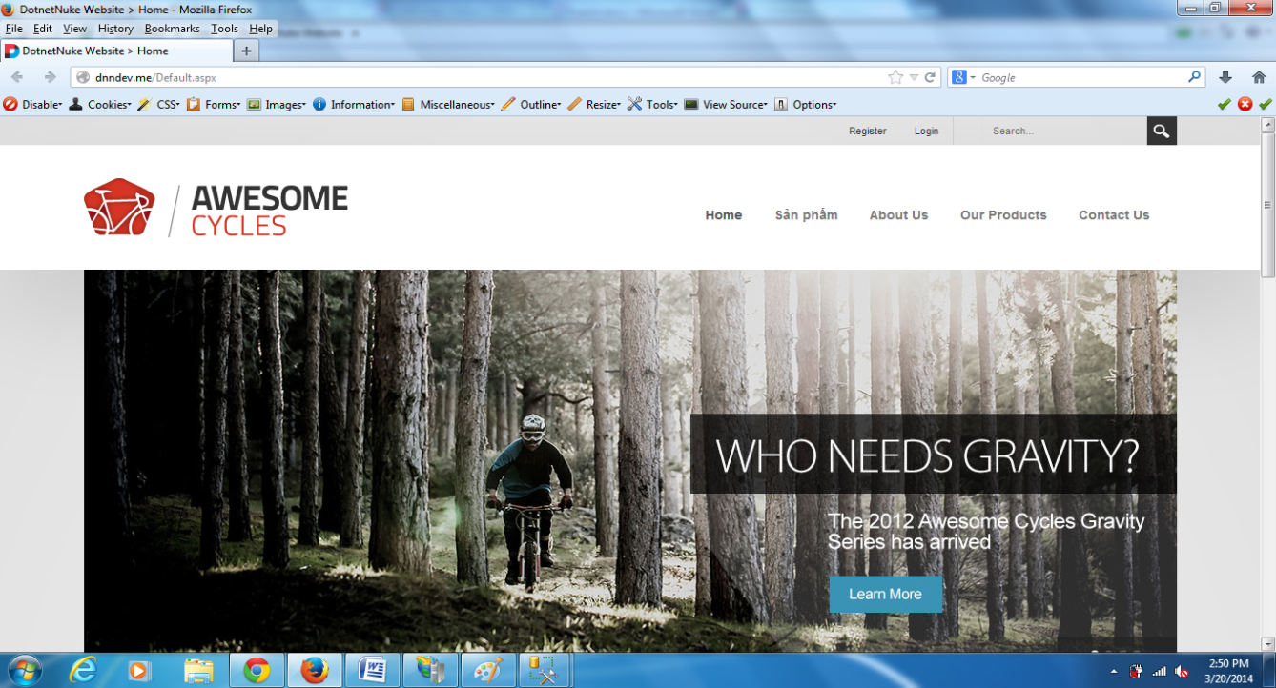

CHƯƠNG II: QUẢN TRỊ VÀ CÀI ĐẶT CÁC TIỆN ÍCH MỞ RỘNG TRONG DOTNETNUKE

Quản trị Dotnetnuke

Trang và cách tạo trang

Tổng quan về trang
Trang web của bạn được tạo bởi các trang có hiển thị thông tin cho những người vào đó xem. Hầu hết những trang này thì đều có thể click những mục trên Menu giúp cho người xem dễ dàng tìm kiếm.
Nội dung: Hiển thị những gì trên trang?
Trang bắt đầu từ những khoảng trống. Bạn đưa thông tin vào trang bằng cách đặt chúng vào module. Có rất nhiều dạng module có khả năng hiển thị những dạng nội dung khác nhau. Một trong những cách thông thường nhất gọi là Module Text/HTML là cái đơn giản nhất cho phép bạn đặt bất cứ đoạn HTML hay đoạn Text nào mà bạn thích. Thông tin của bạn được hiển thị trong module Text/ HTML
Bảo mật: Ai có thể được nhìn thấy và thay đổi trang?
Việc bảo mật là rất quan trọng. Bạn có những thông tin trên trang web mà bạn không muốn cho bất kì ai có thể nhìn thấy được. Nếu như website của bạn cho phép người truy cập đăng ký vào, thì bạn cho họ những sự chấp nhận đặc biệt.
Có 2 dạng người cơ bản đến truy cập trang web của bạn. Dạng người đầu tiên là họ chỉ muốn nhìn lướt qua và không bao giờ đăng ký hoặc ít nhất là chưa bao giờ đăng nhập, họ được gọi là những người sử dụng không xác thực. Những người sử dụng không xác thực là những người ẩn danh.
Dạng người thứ 2 là người có đăng nhập. Để đăng nhập được họ phải đăng ký từ trước và họ được xem như là những người sử dụng có đăng ký. Nét riêng của những người sử dụng có đăng ký là họ được biết và bạn cho họ những sự chấp nhận đặc biệt để họ xem hoặc có thể thay đổi trang mà những người sử dụng khác không làm được.
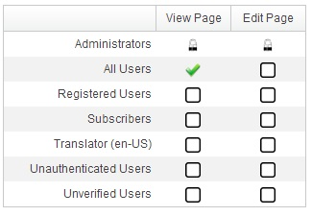
Hình thức: Trang của bạn nhìn như thế nào?
Mỗi trang đều phải giống nhau như kiểu Skin mặc định được xác lập trên website của bạn. “Skin” là một phương thức dùng để mô tả hình thức bên ngoài hoặc cách bố trí trang web của bạn. Skin có thể đơn giản hoặc phức tạp. Nó có thể cung cấp cho bạn một Menu nằm dọc hay nằm ngang, cung cấp những dạng khác nhau của Containers (giống như Module cho Skin), cung cấp cho bạn những cách bố trí cột khác nhau.

Tạo một trang mới
Các bước tạo trang (cơ bản):
Bước 1: Click chuột vào Page trên thanh Menu, sau đó chọn Add new Page.
Trang tiếp theo nó sẽ chỉ rõ cho bạn thấy cách thiết lập một trang mới mà bạn muốn tạo.
Bước 2: Đặt con trỏ chuột vào phần Page Name và đánh tên trang của bạn vào. Nó sẽ cho người truy cập thấy trên Menu của website.

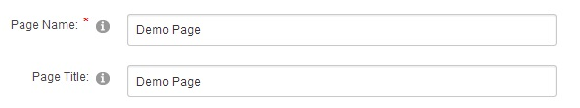
Menu của website sau khi tạo trang:

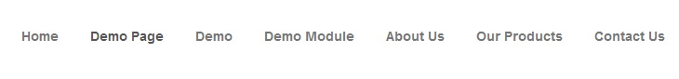
Bước 3: Đặt con trỏ ở phần Page Title và đánh tiêu đề cho trang của bạn. Nó sẽ cho người truy cập thấy trên thanh tiêu đề của phần duyệt web khi mà họ xem trang của bạn.
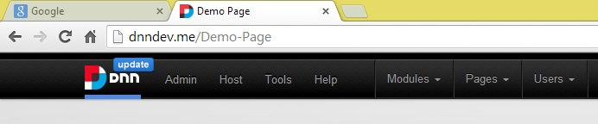
Bước 4: Chọn người có thể nhìn thấy trang của bạn và người có thể thay đổi phần settings. Quản trị viên là người có thể nhìn thấy trang của bạn và có thể thay đổi Settings. Nhưng bạn có thể chọn thêm người có thể thấy và thay đổi chúng. Nếu như trang mới của bạn có những thông tin riêng, bạn chỉ muốn những người truy cập đã đăng nhập vào website của bạn mới có thể nhìn thấy được. Bạn check vào những phần chỉ dành cho những người xem hoặc sửa chữa (thay đổi setting) cho trang mới của bạn (Những người sử dụng không xác thực là những người truy cập vào mà không đăng nhập).
Bước 5: Chọn nơi mà phần menu của trang web có thể liệt kê ra. Theo mặc định, trang mới của bạn sẽ xuất hiện trên menu như trang “Home”. Nếu như bạn thích nó xuất hiện ở hộp menu rơi xuống, bạn có thể chọn trang mà bạn muốn cho nó xuất hiện ở dưới.
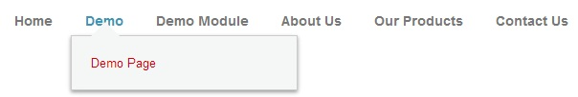
Bước 6: Khi bạn hoàn thành xong những bước trên, bạn di chuyển đến phần cuối trang và nhấp vào Update để lưu lại những thay đổi của bạn.
Link hướng dẫn cụ thể bằng Video :
http://www.dnnsoftware.com/community/learn/video-library/view-video/video/549/view/details/how-to-add-a-page-in-dotnetnuke-7

Xóa trang và phục hồi trang bị xóa
Các bước xóa trang
Bước 1: Để xóa trang mà bạn muốn xóa, trước tiên bạn đứng tại vị trí trang muốn xóa. Sau đó di chuyển chuột tới Edit Page ở góc trên bên phải, tiếp theo bạn chọn Page Settings.
Bước 2: Ở giữa phần Page Settings, click vào nút Delete.
Bước 3: Click Yes xác định trang mà bạn muốn xóa. Sau khi xóa trang xong bạn sẽ quay trở về trang Home.
Phục hồi trang bị xóa
Thùng rác là nơi chứa trang (và module) khi bạn xóa chúng. Bạn có thể phục hồi lại chúng lại hết từ thùng rác.
Bước 1: Di chuyển đến menu Admin ở góc trên bên trái và click chọn. Ngay sau đó sẽ hiển thị các mục trong menu Admin.
Bước 2: Chọn vào Recycle Bin. Trong thùng rác chứa danh sách bao gồm tất cả những trang mà bạn đã xóa từ thời gian trước.
Bước 3: Chọn trang mà bạn muốn khôi phục lại. Click vào nút Restore Selected Page.
Bước 4: Click Yes xác định trang mà bạn muốn khôi phục. Trang của bạn sẽ được di chuyển từ danh sách các trang ở thùng rác và mục menu sẽ hiển thị lại trên menu của bạn một lần nữa.

Phân quyền sử dụng trên trang
Trên trang web của bạn có một hay nhiều trang mà bạn không muốn cho bất kì người nào có thể thấy. Ví dụ, bạn có thông tin cá nhân hoặc hình ảnh mà bạn chỉ muốn chia sẻ chúng cho gia đình của bạn. Bạn có những thông tin thống kê riêng mà bạn chỉ định giá với khách hàng. Thật dễ dàng để giới hạn số lượt người xem truy cập vào webiste.
Trang có thể có những người xem ẩn danh hoặc một nhóm người sử dụng có đăng ký. Nếu như người truy cập không có sự chấp nhận để xem trang đó (hoặc không đăng nhập vào được), thì nó sẽ không xuất hiện trên mục menu mà họ chọn. Nếu người sử dụng thông qua được phân quyền sử dụng trang, họ sẽ được hỏi là phải đăng nhập để sự chấp nhận xem trang được xác minh lại.
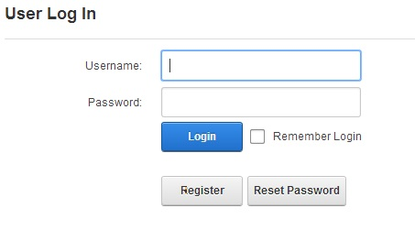
Các bước thực hiện: Chỉ dành cho người sử dụng có đăng ký
Bắt đầu tạo một trang mới như bạn đã được hướng dẫn trong cách tạo trang cơ bản. Tuy nhiên, thay vì cho phép mọi người đều được xem trang web kể cả người ẩn danh, thì chúng ta sẽ thay đổi chỉ cho người sử dụng có đăng ký được thấy thôi.
Bước 1: Thông qua trang mới của bạn và Click vào Edit Page -> chọn Page Settings (ở góc phải phía trên của trang).
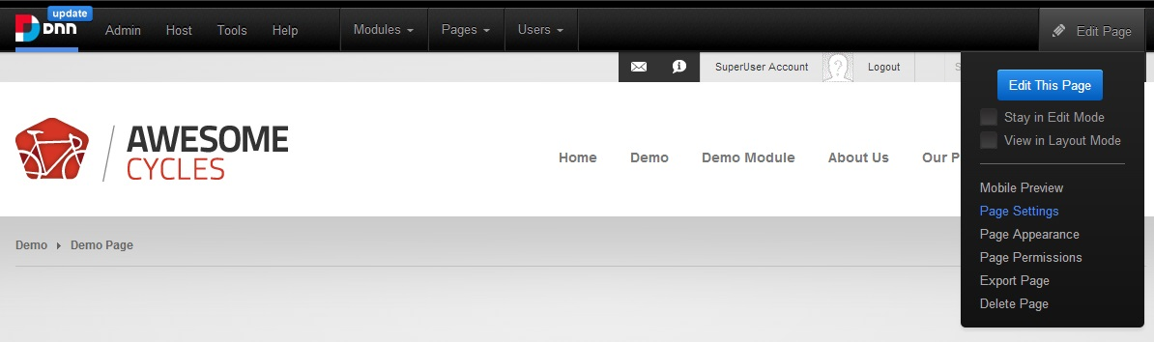
Bước 2: Chọn mục Page Permissions. Check vào Resgister Users ở phía dưới của View Page permission. Không check vào bất cứ nhóm nào khác (lưu ý là quan trị viên luôn luôn có View Page permission).
Bây giờ, khi những người truy cập ẩn danh đến website của bạn họ sẽ thấy Menu mà không bao gồm những trang đã được bạn đã phân quyền sử dụng trang. Người sử dụng phải đăng ký và sau đó đăng nhập vào thì họ mới có thể thấy được Menu của bạn và xem được những trang đó.

Module

Tổng quan về module
Module của DotNetNuke là một project hoặc tập hợp những file cùng phục vụ chung mục đích khi tham gia vào hệ thống Dotnetnuke. Các module có thể được cài đặt/gỡ cài đặt một cách dễ dàng.
Cũng giống như các trang asp.net, các module khi tham gia vào hệ thống cũng sẽ xử lý các yêu cầu của người dùng (Request) và sinh ra dữ liệu động trả về client (Response). Do đó để có thể code được module thì yêu cầu tối thiểu là bạn phải biết lập trình ASP.NET (có thể bằng bất kỳ ngôn ngữ nào của .NET, tiêu biểu là C# hoặc VB.NET).
Bố trí: bạn đặt module ở đâu?
Các module nằm trong các content panel (đối tượng chứa) ở trên trang. Các content panel đó chính là các phần được xác định trước ở trên trang là cái giúp chúng duy trì khi xuất hiện. Mỗi trang Skin có ít nhất là một cửa sổ. Một Skin có thể có vài cửa sổ để dành cho những mục đích đặc biệt.(thí dụ: logo hoặc banner nằm ở trên đầu của một website).
Nội dung: Module có những dạng nào?
Dot Net Nuke® đuợc định dạng với những con số chuẩn của Module. Có nhiều loại module dùng được với nhiều loại nguồn khác nhau (cả miễn phí và buôn bán). Dưới đây là danh sách ngắn gọn mô tả các đinh dạng của module có sẵn trong Dotnetnuke.
Account login cho phép người sử dụng đăng nhập vào portal của bạn.
Announcements của nhà sản xuất là danh sách của các đoạn văn bản thông báo bao gồm tiêu đề và hướng dẫn ngắn gọn.
Banner cung cấp cho website những quảng cáo lặt vặt. Bạn có thể chọn số lượng banner hiển thị cũng như là dạng banner.
Blog weblog cho quyền người truy cập sử dụng blog.
Contacts hiển thị nội dung thông tin cho một nhóm người như là một nhóm đề án.
Discussion danh sách một nhóm thông điệp được gửi lên cho một chủ đề cụ thể.
Document hiển thị danh sách các tài liệu, bao gồm các đường liên kết được duyệt qua hay tải về.
Events hiển thị danh sách các sự kiện được đưa lên, bao gồm thời gian và vị trí. Danh sách các sự kiện này có thể được thiết lập để thay phiên nhau hoàn trả trong định dạng lịch biểu.
FAQs cho phép bạn quản lý danh sách các câu hỏi thường xuyên và những câu trả lời của họ.
Feedback cho phép những người truy cập gởi những thông điệp đến quản trị viên của website.
Forum là nơi một nhóm người tạo ra và quản lý thảo luận và đáp lạ của các chủ đề. Điều tiết người sử dụng, các avatar, biều tượng mặt cười và những email thông báo đều được ủng hộ.
Gallery hiển thị các album đồ họa và các tập tin đa phương tiện.
IFrame là nét đặc biệt của phần duyệt internet Explorer nó cho phép hiển thị nội dung từ trang web khác trong module của bạn.
Image hiển thị những image chỉ định. Đơn giản là module sẽ đề cập tới những image có liên quan hoặc URL tuyệt đối, để cho những file image không cần phải trú ngự trong trang web của bạn.
Links hiển thị danh sách của các đường siêu liên kết đến bất cứ trang nào, image hoặc là một file nào trên website của bạn, hoặc đến một tập tin, image hoặc là một trang của website khác.
New Feed (RSS) hiển thị những thông tin mới được cung cấp trên trang của bạn. Nó cung cấp cho người truy cập cập nhật được những thông tin mới nhất, những thông tin của đề tài trên bất cứ lãnh vực nào của chủ đề.
Search Input có thể hiển thị trên bất cứ trang nào.
Tìm kiếm kết quả có thể hiển thị trên bất cứ trang nào.
Text/HTML cho phép bạn thiết kế nội dung của một đoạn văn bản, hoặc thêm html. Bao gồm hình ành của tất cả image bạn tải lên.
Tài khoản của người sử dụng module cho phép người đăng ký sử dụng thêm, sửa chữa và cập nhật thêm những thông tin chi tiết vào User Account. Các dịch vụ của hội viên sẽ được quản lý tại đây.
User Defined Table cho phép bạn tạo bảng dữ liệu tùy thích cho việc quản lý danh sách các thông tin. Những dữ liệu được sắp xếp theo thứ tự A-Z hoặc Z-A khi click vào tiêu đề từng cột.
XML/XSL hiển thị kết quả của sự chuyển đổi XML/XSL. Các tập tin XML và XSL được nhận dạng bởi đường dẫn UNC trong đặc tính xmlsrc và xslsrc của module.
Sự bảo mật: Ai là người có thể nhìn thấy và thay đổi Module?
Thiết lập sự bảo mật cho Module cũng giống như của trang. Bạn phải chắc rằng là bạn không muốn bất kì ai nhìn thấy những thông tin module hiển thị trên website của bạn. Nếu website của bạn cho phép người truy cập đăng ký, bạn sẽ cho người sử dụng những sự cho phép đặc biệt. Bạn có thể cho hoặc vô hiêu hóa người sử dụng truy cập vào những module chỉ định mà chỉ có bạn mới có thể thấy hết toàn bộ trang.
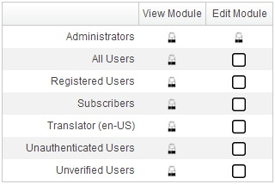
Hình thức: module nhìn như thế nào?
Module hiển thị nội dung theo chức năng. Vì thế nội dung của Contacts module khác với nội dung của module Feedback. Để giúp cho người truy cập có thể phân biệt được nội dung và những chức năng thông thường (như phần thiết lập và giúp đỡ), module có containers (hoặc trình bao bọc) là cái mà giúp chúng xuất hiện nhất quán với nhau.

Thêm module vào trang
Các bước thực hiện:
Bước 1: Di chuyển chuột đến thanh menu ngang , sau đó chọn Module và Add New Module. Ngay sau đó menu chứa các module sẽ xuất hiện.
Bước 2: Chọn module bạn muốn Add vào trang và kéo thả đến bất kỳ vị trí nào bạn muốn.
Hoặc di chuyển chuột đến mũi tên bốn chiều tại Module muốn Add, xuất hiện các vị trí trên trang và bạn chọn vị trí mà bạn muốn.

Xóa module và phục hồi module bị xóa
Cách xóa Module:
Các bước thực hiện trong Module Actions Menu:
Khi một Module không còn cần thiết nữa thì bạn có thể xóa chúng.
Bước 1: Trỏ con chuột xuống Module Actions Menu và di chuyển xuống mục Delete và click chuột trái.
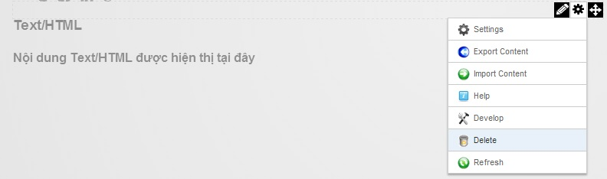
Bước 2: Click vào Yes để xác nhận xóa module.
Các bước thực hiện trong module setting page:
Bạn có thể xóa Module trong trang Module Settings.
Bước 1: Vào menu Settings của Module cần di chuyển, lập tức của sổ Settings sẽ hiện thị ra.
Bước 2: Di chuyển đến cuối trang và chọn Delete. Sau đó Click vào Yes để xác nhận sự xóa module như ở mục trên.

Di chuyển module
Bạn có thể di chuyển module từ vị trí này sang vị trí khác ở trên trang. Có thể sẽ thay đổi thứ tự của module trong ô cửa hoặc di chuyển module từ ô cửa này sang ô cửa khác. Bạn còn có thể di chuyển module từ trang này sang trang khác.
Có 2 cách khác nhau để di chuyển module trên một trang.
Cách 1: Click chuột vào Edit Page, sau đó đưa con chuột vào biểu tượng Move (hình mũi tên 4 chiều). Menu các vị trí trên trang sẽ hiện thị ra và bạn có thể chọn vị trí di chuyển module như mong muốn.
Cách 2: Di chuyển chuột đến Title (tiêu đề) của module. Bạn sẽ chú ý đến biểu tượng Drag this Module to a new location xuất hiện. Biểu tượng này cho bạn biết rằng module sẵn sàng được di chuyển sang vị trí mới.
Tiếp theo bạn giữ nút chuột trái và di chuyển Module sang ô cửa khác.
Cách di chuyển module từ trang này sang trang khác:
Bước 1:Vào menu Settings của Module cần di chuyển, lập tức của sổ Settings sẽ hiện thị ra.
Bước 2: Tại của số Settings chọn Page Settings
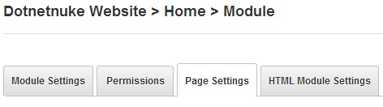
Bước 3: Di chuyển chuột xuống phía dưới đến mục Advanced Settings. Tại đây thực hiện di chuyển Module tới trang khác bằng cách chọn trang bạn muốn di chuyển Module đến hộp danh sách của Move To Page.
Bước 4: Click vào Update ở cuối trang Module Settings để di chuyển module sang trang mới (và để lưu lại các thay đổi này).
Phục hồi module bị xóa:
Thùng rác là nơi mà các Module (và Trang) sẽ đến đó khi bạn xóa chúng. Chúng ta có thể phục hồi từ thùng rác cho đến khi thùng rác trống. Phục hồi lại các module bị xóa cũng tương tự như phục hồi trang bị xóa.
Bước 1: Di chuyển đến menu Admin ở góc trên bên trái và click chọn. Ngay sau đó sẽ hiển thị các mục trong menu Admin (tương tự như khôi phục trang).
Bước 2: Chọn vào Recycle Bin. Trong thùng rác chứa danh sách bao gồm tất cả những module mà bạn đã xóa từ thời gian trước.
Bước 3: Chọn module mà bạn muốn khôi phục lại. Click vào nút Restore Selected Module. Như vậy là module của bạn đã được khôi phục lại.
Phân quyền sử dụng module
Đôi khi bạn không muốn ẩn các trang bằng cách phân quyền sử dụng chúng. Ngược lại bạn muốn trang đó hiển thị và đuợc bảo vệ bởi một vài Module chứa nó. Đó thật sự là một điều hữu dụng, làm cho người truy cập website của bạn hiểu rằng họ có thể đánh giá hoặc xem thêm thông tin nếu họ có đăng ký và sau đó họ đăng nhập. Nếu người truy cập website không xem được các module riêng, thì đơn giản là họ sẽ không nhìn thấy được trang đó. Để làm được việc này bạn thực hiện phân quyền sử dụng module thông qua việc thiết lập Module Permissions.
Các bước thực hiện việc thiết lập Module Permissions
Bước 1: Vào menu Settings của Module cần phân quyền, lập tức của sổ Settings sẽ hiện thị ra. Tại đây bạn chọn thiết lập Permissions.
Bước2: Tại đây bạn có thể xác định ai là người có thể xem thấy hoặc có thể sửa module, bằng cách tích chọn vào các mục tương ứng. Sau đó nhấn vào Update để lưu lại những thay đổi của bạn.

Cài đặt các tiện ích mở rộng
Với nhu cầu phái triển các ứng dụng trên website của bạn, Dotnetnuke cung cấp khả năng cài đặt thêm các tiện ích mở rộng như Module, Skin... Các tiện ích này bạn có thể tìm trên mạng hoặc do chính bạn tạo nên.
Để cài đặt các tiện ích mở rộng ta làm theo 2 cách sau:
Cách 1: Cài đặt thông qua menu Host
Di chuyển chuột đến menu Host, tại đây bạn chọn mục Extensions.
Tại Extensions bạn chọn Install Extension Wizard.
Sau khi xuất hiện mục My Website > Extensions, bạn chọn Choose File để Upload file của bạn.
Chọn File cài đặt trong thư mục chứa File tiện ích mở rộng. Dưới đây là demo File Gridview_00.00.01_Install.
Sau đó chọn Next để tiếp tục, sau đó xuất hiện mục Package Information Release Notes Next, tiếp theo mục Release Notes chọn Next.
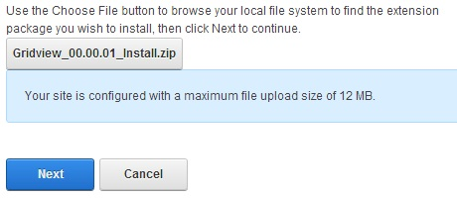
Tại mục Review License tích chọn Accept License sau đó chọn Next.
Cuối cùng tại mục Package Installation Report xác nhận cài đặt thành công, bạn chọn Return để hoàn thành và kết thúc cài đặt.
Tiện ích mở rộng Gridview_00.00.01_Install. vừa cài đặt sẽ hiện thị trong danh mục .
Cách 2: Cài đặt thông qua menu Admin
Di chuyển chuột đến menu Admin và click chọn. Sau khi chọn Admin, các danh mục trong menu Admin sẽ xuất hiện như hình dưới.
Tại menu Admin chọn Extention, và xuất hiện trang cài đặt. Tại đây bạn chọn Install Extension Wizard. Công việc tiếp theo bạn làm tương tự.

CHƯƠNG III: QUÁ TRÌNH PHÁT TRIỂN MODULE TRONG DOTNETNUKE

Cài đặt môi trường phát triển
Dowload Christoc’s Module Development Template phiên bản mới nhất tại website : http://christoctemplate.codeplex.com
Sau đó cài đặt tập tin VSIX được tải về ở liên kết trên.
Christoc’s Module Development là một Templates chuẩn cho phép người sử dụng bắt đầu làm việc và phát triển module với DotNetNuke. Giúp người dùng tùy chỉnh các nội dung của dự án được tạo ra.
Các phiên bản gần đây nhất được sử dụng để phát triển module cho DotNetNuke 7+ trên Visual Studio 2012.

Tạo dự án mới trên Visual Studio
Bước 1: Chạy Visual Studio với quyền Run Administrator.
Bước 2: File → New Project: xuất hiện hộp thoại mới chọn ngôn ngữ lập trình là C#.
Bước 3: Chọn một trong hai bản mẫu: DotNetNuke 7 C# Compiled Module & DotNetNuke 7 C# DAL2 Compiled Module.
Ở đây ta sử dụng DotNetNuke 7 C# DAL2 Compiled Module.
Bước 4: Đặt tên cho dự án ở mục Name.
Bước 5: Ở mục Location. Chọn nơi lưu dự án được tạo.
Ví dụ: Chọn vị trí đường dẫn đến file cài đặt DotNetNuke:
“E:\HueCIT\DNN_Install \ desktopmodules”.

Kiến trúc module
Các thành phần của module sử dụng mẫu DotNetNuke 7 C# DAL2 Compiled Module
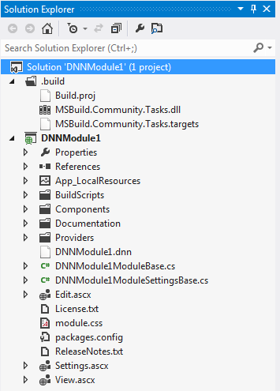
Tầng giao diện: Presentation Layer (còn gọi là User Interface), ở tầng này sẽ cung cấp giao diện tương tác với người dùng chẳng hạn như các form hiển thị dữ liệu, các form nhập dữ liệu.
Trong Project khi ta code nó ứng với các file (*.ascx). Các yêu cầu của người dùng được Presentation Layer tiếp nhận sau đó gửi xuống Business Logic Layer để xử lý tiếp.
Trong module viết theo kiểu WAP thì UI ứng với các file Edit.ascx, Setting.ascx, View.ascx có sẵn.
Tùy vào yêu cầu của mỗi người sử dụng sẽ khai báo bổ sung các nội dung sẽ được hiển thị trong các lớp trên.
Tầng nghiệp vụ (Business Logic Layer) đặc điểm của tầng này là kiểm tra xem nghiệp vụ có đúng hay không. Dữ liệu sau khi đã được xử lý phù hợp với nghiệp vụ, sẽ được Business Logic Layer gửi xuống tầng Data Access Layer để thực hiện tiếp phần công việc tiếp theo.
Tầng xử lý truy cập dữ liệu (Data Access Layer) các yêu cầu xử lý dữ liệu được truyền từ các tầng trên xuống tới DAL (Data Access Layer). DAL là lớp cuối cùng trong mô hình 3 tầng, nó thực hiện các công việc liên quan giao tiếp với CSDL.
Trong thư mục Components chứa các lớp:
ItemController.cs, FeatureController.cs và Item.cs.
Lớp ItemController.cs: nơi chứa các phương thức, thủ tục giao tiếp với cơ sở dữ liệu. Các hàm thủ tục CreateItem, DeleteItem, GetItems, UpdateItem được tạo sẵn do các mẫu phát triển . Người sử dụng có thể bổ sung thêm các hàm thủ tục khác cần xử lý dữ liệu theo yêu cầu dưới dạng cấu trúc DAL2.
Lớp Item.cs: là lớp thực thể dữ liệu.

CHƯƠNG IV: PHÁT TRIỂN MODULE QUẢN LÝ BÀI VIẾT ĐƠN GIẢN

Giới thiệu
Phát triển một module quản lý bài viết đơn giản hỗ trợ nhiều tùy chọn hiển thị dữ liệu dưới nhiều dạng khác nhau (multiple view).
Tùy chọn hiển thị được cấu hình khi thêm module vào trang.

Quá trình phát triển module hiển thị nội dung

Tạo module mới
Bước 1: Tạo một module mới có tên: “DNNNews”
Bước 2: Chọn template DotNetNuke7 C# DAL2 Complied Module để phát triển module
Bước 3: Lưu module vào thư mục hệ thống “~\DestopModules”

Các bước thiết kế trong module

Tạo cơ sở dữ liệu cho module
Ở mục Providers: Chọn DataProviders → SqlDataProvider
Trong mục SqlDataProvider.có 2 file:
00.00.01.SqlDataProvider và Uninstall.SqlDataProvider
File 00.00.01.SqlDataProvider:
- Khi cài đặt module vào DotNetNuke, hệ thống sẽ chạy file 00.00.01.SqlDataProvider tạo cơ sở dữ liệu cho module.
- Nội dung khai báo cơ sở dữ liệu trong file 00.00.01.SqlDataProvider như sau:
IF EXISTS (SELECT * FROM sys.objects WHERE object_id = OBJECT_ID(N'[DNNNews_Items]') AND type in (N'U'))
DROP TABLE [DNNNews_Items]
GO
CREATE TABLE DNNNews_Items
(
ItemId int NOT NULL IDENTITY (1, 1),
ItemName nvarchar(MAX) NOT NULL,
ItemDescription nvarchar(MAX) NOT NULL,
ItemContent nvarchar(MAX) NOT NULL,
ModuleId int NOT NULL,
CreatedOnDate datetime NOT NULL,
CreatedByUserId int NOT NULL,
LastModifiedOnDate datetime NOT NULL,
LastModifiedByUserId int NOT NULL
) ON [PRIMARY]
TEXTIMAGE_ON [PRIMARY]
GO
ALTER TABLE DNNNews_Items ADD CONSTRAINT
PK_DNNNews_Items PRIMARY KEY CLUSTERED
(
ItemId
) WITH( STATISTICS_NORECOMPUTE = OFF, IGNORE_DUP_KEY = OFF, ALLOW_ROW_LOCKS = ON, ALLOW_PAGE_LOCKS = ON) ON [PRIMARY]
GO
File Uninstall.SqlDataProvider:
- Khi module được tháo gỡ ra khỏi hệ thống file Uninstall.SqlDataProvider có chức năng xóa cơ sở dữ liệu được tạo ra ở file 00.00.01.SqlDataProvider.
- Nội dung khai báo như sau:
IF EXISTS (SELECT * FROM sys.objects WHERE object_id = OBJECT_ID(N'[DNNNews_Items]') AND type in (N'U'))
DROP TABLE [DNNNews_Items]
GO

Khai báo các phương thức trong tầng nhiệm vụ (Business Logic Layer)
Business Logic Layer (còn gọi là lớp nghiệp vụ) đặc điểm của lớp này là kiểm tra xem nghiệp vụ có đúng hay không.
Ở mục Components : gồm các lớp FeatureController.cs, Item.cs, ItemController.cs.
- Lớp Item.cs: Lớp thực thể dữ liệu
class Item
{
public int ItemId { get; set; }
public string ItemName { get; set; }
public string ItemDescription { get; set; }
public string ItemContent { get; set; }
public int ModuleId { get; set; }
public int CreatedByUserId { get; set; }
public int LastModifiedByUserId { get; set; }
public DateTime CreatedOnDate { get; set; }
public DateTime LastModifiedOnDate { get; set; }
public interface IPagedList<Item> : IList<Item>
{
bool HasNextPage { get; }
bool HasPreviousPage { get; }
bool IsFirstPage { get; }
bool IsLastPage { get; }
int PageCount { get; set; }
int PageIndex { get; set; }
int PageSize { get; set; }
int TotalCount { get; set; }
}
}
- Lớp ItemController.cs:
Ở lớp này hệ thống sẵn có các phương thức để tạo mới, xóa, cập nhật, gọi lớp cơ sở dữ liệu . Bổ sung các hàm cần sử dụng sau:
Phương thức “GetTinTuc” trả về kiểu IEnumerable sử dụng ExecuteQuery để thực hiện câu lện truy vấn trong sql, hiển thị bài viết mới nhất trong bảng DNNNews_Items xếp theo CreatedOnDate tăng dần.
public IEnumerable<Item> GetTinTuc(int moduleId)
{
IEnumerable<Item> t;
using (IDataContext ctx = DataContext.Instance())
{
t = ctx.ExecuteQuery<Item>(System.Data.CommandType.Text, "SELECT TOP 1 * FROM DNNNews_Items ORDER BY CreatedOnDate DESC");
}
return t;
}
Phương thức GetPageOfItem trả về IPagedList hiển thị số nội dung bài viết sẽ được hiển thị theo danh sách trang (pageIndex, pageSize).
public IPagedList<Item> GetPageOfItem(int pageIndex, int pageSize)
{
IPagedList<Item> t;
using (IDataContext db = DataContext.Instance())
{
var rep = db.GetRepository<Item>();
t = rep.GetPage(pageIndex, pageSize);
}
return t;
}

Lập trình giao diện
Presentation Layer (còn gọi là User Interface) lớp này sẽ cung cấp giao diện tương tác với người dùng chẳng hạn như các form hiển thị dữ liệu, các form nhập liệu. Trong module viết theo kiểu WAP thì UI ứng với các file Edit.ascx, Setting.ascx, View.ascx
- Lớp View.ascx
Dạng 1: Hiển thị nội dung bài viết theo dạng danh sách
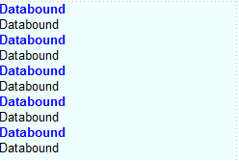
Viết code trong lớp View.ascx:
Bước 1: Tạo 1 thẻ <asp:Panel ID="pnlViewList" runat="server"></asp:Panel>
Bước 2: Sử dụng thẻ asp:Repeater chứa trong “pnlViewList” để hiển thị nội dung dưới dạng danh sách.
<asp:Repeater ID="Repeater1" runat="server" OnItemDataBound="rptItemListOnItemDataBound" OnItemCommand="rptItemListOnItemCommand">
<HeaderTemplate>
<ul class="tm_tl">
</HeaderTemplate>
<ItemTemplate>
<li class="tm_t">
<h3 style="color: blue; vertical-align: top">
<a>
<asp:HyperLink ID="lblitemName" runat="server" Text='<%#DataBinder.Eval(Container.DataItem,"ItemName").ToString() %>' />
</a>
</h3>
<asp:Label ID="lblItemDescription" runat="server" Text='<%#DataBinder.Eval(Container.DataItem,"ItemDescription").ToString() %>' CssClass="tm_td" /><br />
<asp:Label ID="Label1" runat="server" Text='<%#DataBinder.Eval(Container.DataItem,"CreatedOnDate").ToString() %>' CssClass="tm_td" />
<asp:Panel ID="pnlAdmin" runat="server" Visible="false">
<asp:HyperLink ID="lnkEdit" runat="server" ResourceKey="EditItem.Text" Visible="false" Enabled="false" />
<asp:LinkButton ID="lnkDelete" runat="server" ResourceKey="DeleteItem.Text" Visible="false" Enabled="false" CommandName="Delete" />
</asp:Panel>
</li>
</ItemTemplate>
<FooterTemplate>
</ul>
</FooterTemplate>
</asp:Repeater>
Bước 3: Tiếp tục tạo 1 thẻ asp:Panel để có thể xem chi tiết nội dung.
Cú pháp:
<asp:Panel ID="pnlViewDetail" runat="server">
<div style="width: 500px; height: auto">
<ul>
<li style="color: red">
<asp:Label ID="lblTitle" runat="server"></asp:Label></li>
<li style="color: blue">
<asp:Label ID="lblDescription" runat="server"></asp:Label></li>
<li>
<asp:Label ID="lblContent" runat="server"></asp:Label></li>
</ul>
</div>
</asp:Panel>
- Dạng 2: Hiển thị thông tin bài viết dưới dạng bảng

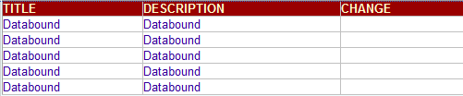

Bước 1: Tạo 1 thẻ <asp:Panel ID="pnlViewGrid" runat="server"></asp:Panel>
Bước 2: Sử dụng thẻ asp:DataGrid chứa trong “pnlViewGrid”để hiển thị cơ sở dữ liệu dưới dạng bảng.
Cú pháp:
<asp:DataGrid runat="server" ID="dgrtintuc" OnItemDataBound="dgrtintuc_ItemDataBound" OnItemCommand="dgrtintuc_ItemCommand" AutoGenerateColumns="False" BackColor="White" BorderColor="#CC9966" BorderStyle="None" BorderWidth="1px" CellPadding="4" Width="500px">
<Columns>
<asp:TemplateColumn HeaderText="TITLE">
<ItemTemplate>
<asp:Label ID="lblitemName" runat="server" Text='<%#DataBinder.Eval(Container.DataItem,"ItemName").ToString() %>' />
</ItemTemplate>
</asp:TemplateColumn>
<asp:TemplateColumn HeaderText="DESCRIPTION">
<ItemTemplate>
<asp:Label ID="lblItemDescription" runat="server" Text='<%#DataBinder.Eval(Container.DataItem,"ItemDescription").ToString() %>' CssClass="tm_td" />
</ItemTemplate>
</asp:TemplateColumn>
<asp:TemplateColumn HeaderText="CHANGE">
<ItemTemplate>
<asp:Panel ID="pnlAdmin" runat="server" Visible="false">
<asp:HyperLink ID="lnkEdit" runat="server" ResourceKey="EditItem.Text" Visible="false" Enabled="false" />
<asp:LinkButton ID="lnkDelete" runat="server" ResourceKey="DeleteItem.Text" Visible="false" Enabled="false" CommandName="Delete" />
</asp:Panel>
</ItemTemplate>
</asp:TemplateColumn>
</Columns>
<FooterStyle BackColor="#FFFFCC" ForeColor="#330099" />
<HeaderStyle BackColor="#990000" Font-Bold="True" ForeColor="#FFFFCC" />
<ItemStyle BackColor="White" ForeColor="#330099" />
<PagerStyle BackColor="#FFFFCC" ForeColor="#330099" HorizontalAlign="Center" />
<SelectedItemStyle BackColor="#FFCC66" Font-Bold="True" ForeColor="#663399" />
</asp:DataGrid>
Bước 3: Tương tự như cách hiển thị dữ liệu dưới dạng danh sách
Ta cũng sử dụng các thẻ asp:HyperLink, asp:Label được khai báo trong thẻ asp:DataGrid để hiển thị tiêu đề, tóm tắt cũng như chỉnh sửa hoặc xóa nội dung bài viết.
Sau đó ta lập trình code trong lớp View.ascx.cs như sau:
protected void Page_Load(object sender, EventArgs e)
{
try
{
var strNewsID = Request.QueryString["NewsId"];
if (strNewsID == null || strNewsID.Equals(""))
{
pnlViewList.Visible = true;
pnlViewDetail.Visible = false;
pnlViewGrid.Visible = false;
var tc = new ItemController();
rptItemList.DataSource = tc.GetTinTuc(ModuleId);
rptItemList.DataBind();
rpttintuc.DataSource = tc.GetTop(ModuleId);
rpttintuc.DataBind();
dgrtintuc.DataSource = tc.GetItems(ModuleId);
dgrtintuc.DataBind();
rptTitle.DataSource = tc.GetItems(ModuleId);
rptTitle.DataBind();
}
else
{
pnlViewList.Visible = false;
pnlViewDetail.Visible = true;
pnlViewGrid.Visible = false;
var tc = new ItemController();
Item currNews = tc.GetItem(int.Parse(strNewsID.ToString()), ModuleId);
lblTitle.Text = currNews.ItemName;
lblDescription.Text = currNews.ItemDescription;
lblContent.Text = currNews.ItemContent;

}
}
catch (Exception exc) //Module failed to load
{
Exceptions.ProcessModuleLoadException(this, exc);
}
Khai báo các sự kiện trong thẻ asp:Repeater
protected void rptItemListOnItemDataBound(object sender, RepeaterItemEventArgs e)
{
if (e.Item.ItemType == ListItemType.AlternatingItem || e.Item.ItemType == ListItemType.Item)
{
var lnkTitle = e.Item.FindControl("lblitemName") as HyperLink;
var lnkEdit = e.Item.FindControl("lnkEdit") as HyperLink;
var lnkDelete = e.Item.FindControl("lnkDelete") as LinkButton;
var pnlAdminControls = e.Item.FindControl("pnlAdmin") as Panel;
var t = (Item)e.Item.DataItem;
lnkTitle.NavigateUrl = DotNetNuke.Common.Globals.NavigateURL(TabId, String.Empty, String.Format("NewsId={0}", t.ItemId));
if (IsEditable && lnkDelete != null && lnkEdit != null && pnlAdminControls != null)
{
pnlAdminControls.Visible = true;
lnkDelete.CommandArgument = t.ItemId.ToString();
lnkDelete.Enabled = lnkDelete.Visible = lnkEdit.Enabled = lnkEdit.Visible = true;
lnkEdit.NavigateUrl = EditUrl(string.Empty, string.Empty, "Edit", "tid=" + t.ItemId);
ClientAPI.AddButtonConfirm(lnkDelete, Localization.GetString("ConfirmDelete", LocalResourceFile));
}
else
{
pnlAdminControls.Visible = false;
}
}
}
public void rptItemListOnItemCommand(object source, RepeaterCommandEventArgs e)
{
if (e.CommandName == "Edit")
{
Response.Redirect(EditUrl(string.Empty, string.Empty, "Edit", "tid=" + e.CommandArgument));
}
if (e.CommandName == "Delete")
{
var tc = new ItemController();
tc.DeleteItem(Convert.ToInt32(e.CommandArgument), ModuleId);
}
Response.Redirect(DotNetNuke.Common.Globals.NavigateURL());
}
- Lớp Edit.ascx: Thêm nội dung và chỉnh sửa nội dung bài viết
Form hiển thị như hình dưới đây:
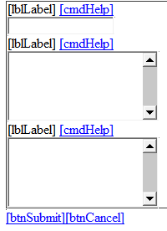
Code Edit.ascx như sau:
<fieldset>
<div class="dnnFormItem">
<dnn:label ID="lblName" runat="server" />
<asp:TextBox ID="txtName" runat="server" />
</div>
<div class="dnnFormItem">
<dnn:label ID="lblDescription" runat="server" />
<asp:TextBox ID="txtDescription" runat="server" TextMode="MultiLine" Rows="5" Columns="20" />
</div>
<div class="dnnFormItem">
<dnn:label ID="lblContent" runat="server" />
<asp:TextBox ID="txtContent" runat="server" TextMode="MultiLine" Rows="5" Columns="20"></asp:TextBox>
</div>
</fieldset>

Đóng gói và cài đặt module lên DotNetNuke

Đóng gói module
Trước tiên, ta tiến hành Debug để kiểm tra xem module có bị lỗi hay không bằng cách: Chọn Buid → Build Solution.
Sau đó, tiến hành đóng gói module như sau: Chọn Release → Buid →Solution
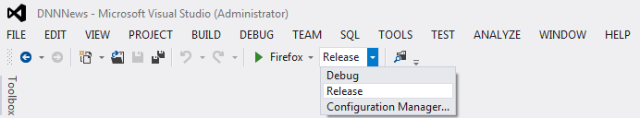
File đóng gói thành công sẽ được lưu trong thư mục Install của module .
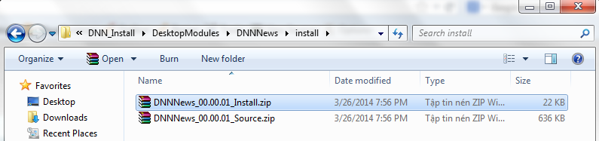

Cài đặt module lên hệ thống DotNetNuke
Quá trình cài đặt module được hướng dẫn cụ thể ở trên (trong chương II: Quản trị DotNetNuke. mục II: Cài đặt các tiện ích mở rộng ).

Quản trị module và giao diện hiển thị nội dung bài viết
Sau khi thêm module vào trang trong DotNetNuke.
Đăng nhập với quyền Admin để tiến hành quản trị module:

Quản trị module
- Thêm nội dung bài viết mới vào module
Chọn Add Item: Thêm 1 bài viết mới vào module
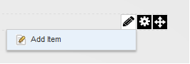
Xuất hiện Form Edit Control for DNNNews
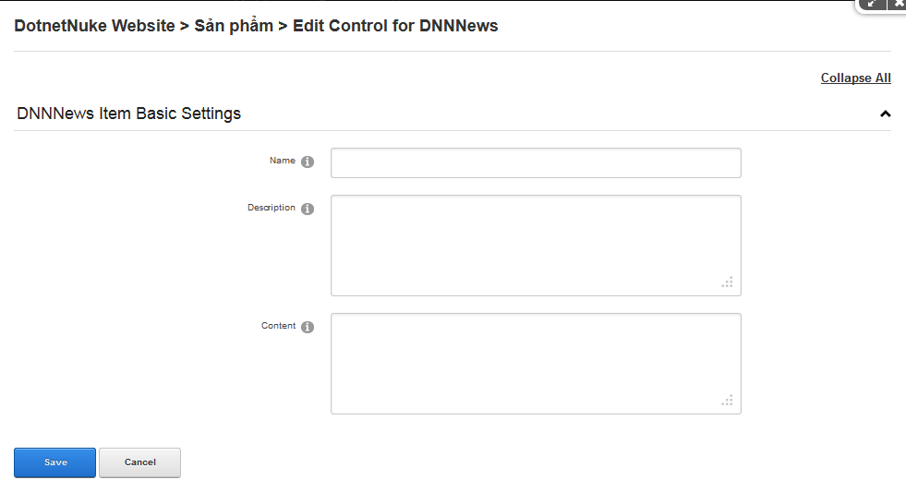
Thêm nội dung bài viết ở trên vào các mục trên. Chọn Save để lưu nội dung bài viết.
- Chỉnh sửa nội dung trong module
Bước 1: Đăng nhập tài khoản là Admin. Cho phép quản trị được nội dung module
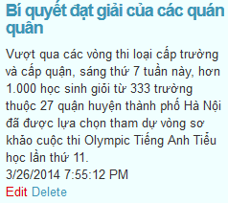
Bước 2: Chọn Edit. Thiết lập lại nội dung cần chỉnh sửa.
Bước 3: Save. Lưu lại nội dung đã được chỉnh sửa.
- Xóa nội dung module
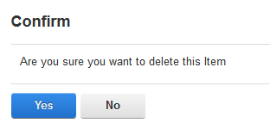
Chọn Yes để xóa nội dung bài viết.

Giao diện hiển thị nội dung bài viết
Hiển thị dữ liệu dưới dang danh sách:
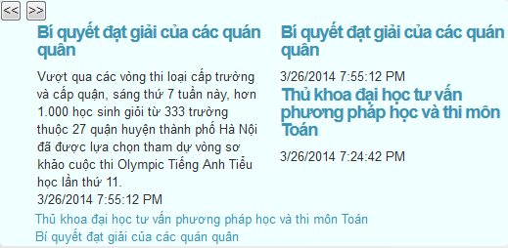
Hiển thị dữ liệu dưới dạng bảng:
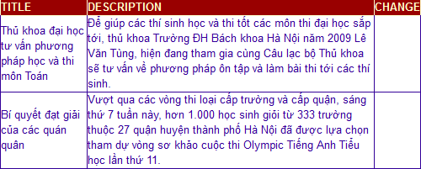

KẾT LUẬN
Qua quá trình tìm hiểu hệ thống mã nguồn mở DotNetNuke, tôi đã thu thập được rất nhiều kiến thức bổ ích về DotNetNuke cũng như công nghệ .NET.
Với khoảng thời gian thực tập tốt nghiệp có hạn để tìm hiểu hệ thống DotNetNukevà thiết kế module hiển thị nội dung. Tôi đã phát triển module với một số chức năng cơ bản trong hệ thống. Các chức năng nâng cao, phục vụ cho việc quản trị cũng như nâng cấp dự án đòi hỏi nhiều thời gian và kỹ thuật đang được tôi tìm hiểu và hoàn thành trong thời gian tới. Sau đây là kết quả mà tôi đã thu được trong quá trình thực hiện và định hướng phát triển trong tương lai:
- Về mặt lý thuyết:
- Hiểu rõ các tính năng, cách thức hoạt động của hệ thống mã nguồn mở DotNetNuke.
- Nắm rõ được quá trình phát triển để thiết kế được module.
- Nâng cao khả năng làm việc theo nhóm, khả năng tìm kiếm tài liệu, khả năng tiếp cận công nghệ mới.
- Về mặt thực nghiệm:
- Biết cách cài dặt và quản trị website với DotNetNuke.
- Xây dựng và phát triển module hiển thị nội dung cho phép người dùng tùy chọn hiển thị dữ liệu dưới nhiều dạng khác nhau.
- Cho phép người quản trị sử dụng các chức năng trong việc quản lý nội dung, thông tin bài viết.
- Hạn chế:
- Việc tiếp cận công nghệ mới như hệ thống DotNetNuke vẫn còn nhiều bỡ ngỡ, vì thế trong quá trình tìm hiểu tôi đã gặp rất nhiều khó khăn để nắm bắt kiến thức tổng quan, tùy biến nội dung để thiết kế module.
- Do hạn chế về thời gian tìm hiểu và phát triển module chỉ mới xây dựng được module hiển thị nội dung với một số chức năng cơ bản quản trị nội dung chưa thiết lập cài đặt hỗ trợ hiển thị dưới nhiều dạng khác nhau.
- Hướng phát triển:
- Hoàn thiện module đang thiết kế cho phép hỗ trợ lựa chọn nhiều hình thức hiển thị dữ liệu khác nhau.

TÀI LIỆU THAM KHẢO
Một số website tham khảo:
[1] Link download hệ thống DotNetNuke: http://dotnetnuke.codeplex.com
[2] ChristocTemplate Development Module:
http://christoctemplate.codeplex.com/
[3] Link MS Visual Studio 2012:
http://www.microsoft.com/en-us/download/details.aspx?id=30678
[4] Link MS SQL Server Express 2012:
http://www.microsoft.com/en-us/download/details.aspx?id=29062
[5] Diễn đàn DotNetNuke Việt Nam: http://www.dnnvn.net/
[6] Forum DotNetNuke: http://dnnforum.codeplex.com/
[7] Link hỗ trợ DotNetNuke: http://dnnsoftware.com
[8] Ebook DotNetNuke:
http://books.google.com.vn/books?id=dii0HJDEfmoC&pg=PA195&lpg=PA195&dq=dotnetnuke+7+architecture+overview&source=bl&ots=uYSWQmC7TO&sig=-6blSru0BHzul-5hTXGZhRGjWrE&hl=vi&sa=X&ei=V1cpU8P_AceBlAWymoCgBA&ved=0CHEQ6AEwCA#v=onepage&q=dotnetnuke%207%20architecture%20overview&f=false

